Лекц 10. Тоноглолын онлайн хяналт ба оношлогоо
Багш: Тэнхимийн эрхлэгч, доктор (Ph.D), дэд профессор Ш.Гантөмөр · Хугацаа: 2 цаг
Лекцийн зорилго. Засвар үйлчилгээний стратеги (гэмтлийн дараах, хугацаат, төлөвт суурилсан, найдвартай ажиллагаанд төвлөрсөн, эрсдэлд суурилсан)-ийг харьцуулах; хүчний трансформаторын тосонд уусмал хийн шинжилгээ (DGA)-г IEC 60599-ийн харьцааны арга, Дювалын гурвалжин, Рожерсийн аргаар тайлбарлах; тос-цаасны чийг, оруулгын багтаамж ба tanδ, дулааны горим, хөгшрөлтийн хурд, OLTC-ийн хяналтыг ойлгох; хэсэгчилсэн цэнэгийн физик, хэмжих аргууд (IEC 60270, UHF, акустик, HFCT, TEV), PRPD дүрсийг таних; КРУЭ/GIS-ийн SF6 нягтын хяналт, таслуурын ороомгийн гүйдэл, контактын элэгдэл, хэт хүчдэл хязгаарлагчийн алдагдлын гүйдэл, инфра улаан термографийн шалгуурыг хэрэглэх; IEC 61850-д суурилсан онлайн хяналтын архитектур, эрүүл мэндийн индекс ба эрсдэлийн матрицаар тоноглолыг эрэмбэлэх.
Түлхүүр үг: төлөвт суурилсан засвар (CBM), RCM, P–F интервал, DGA, IEC 60599, Дювалын гурвалжин, Рожерсийн харьцаа, харьцангуй ханалт, оруулгын C1 ба tanδ, халуун цэг, хөгшрөлтийн хурд, OLTC, хэсэгчилсэн цэнэг, илэрхий цэнэг, UHF, PRPD, SF6 нягт, ороомгийн гүйдэл, I²t элэгдэл, гуравдугаар гармоник, термографи, эрүүл мэндийн индекс, эрсдэлийн матриц.

1. Засвар үйлчилгээний стратеги ба гэмтлийн статистик

1.1. Яагаад онлайн хяналт хэрэгтэй вэ
Дэд станцын тоноглол — хүчний трансформатор, таслуур, КРУЭ/GIS, хэмжих трансформатор, хэт хүчдэл хязгаарлагч — нь 30–50 жил ажиллах зориулалттай, нэг бүрийн өртөг нь хэдэн зуун мянгаас хэдэн сая ам.доллар хүрдэг хөрөнгө юм. Монголын 110 ба 220 кВ-ын трансформаторын нэлээд хэсэг 1970–1980-аад онд суурилагдсан тул аль тоноглол хамгийн өндөр эрсдэлтэйг тоон үндэслэлтэй тодорхойлох шаардлага гарч байна. Онлайн хяналт ба оношлогоо нь энэ асуудлын технологийн хариулт юм.
Онлайн хяналт гэдэг нь тоноглолыг ажиллагаанаас гаргалгүйгээр түүний төлөвийг тодорхойлох параметрүүдийг тасралтгүй хэмжиж, дүн шинжилгээ хийж, хэвийн бус чиг хандлагыг эрт илрүүлэх систем юм. Оношлогоо нь хэмжилтийн үр дүнгээр гэмтлийн төрөл, байрлал, ноцтой байдлыг тодорхойлох үйл явц бөгөөд онлайн ба офлайн (тоноглолыг салгаж хийх) туршилтыг хослуулдаг.

1.2. Засвар үйлчилгээний стратеги
Засвар үйлчилгээний стратегийн хөгжлийг таван үе шатаар ялгаж болно (Хүснэгт 10.1).
- Гэмтлийн дараах (засварлах) засвар (corrective, run-to-failure) — тоноглол гэмтсэний дараа засна. Хямд тоноглолд хүлээн зөвшөөрөгдөх боловч трансформаторт аваарын хохирол, гал түймрийн эрсдэл өндөр.
- Хугацаат (урьдчилан сэргийлэх) засвар (time-based maintenance, TBM) — үйлдвэрлэгчийн зөвлөмж эсвэл дүрмээр тогтоосон хугацаанд (жишээ нь таслуурыг 6–8 жил тутам, трансформаторын их засварыг 12 жил тутам) төлөвөөс үл хамааран засна. Хуучин «ППР» систем ийм зарчимтай бөгөөд Монголд одоо ч хэрэглэгддэг. Хэвийн тоноглолыг шаардлагагүй задлах нь өөрөө гэмтлийн эх үүсвэр болдог, харин хоёр засварын хооронд үүссэн гэмтлийг илрүүлдэггүй.
- Төлөвт суурилсан засвар (condition-based maintenance, CBM) — тоноглолын бодит төлөвийг хэмжиж, шаардлагатай үед л засна. Онлайн хяналт нь CBM-ийн техникийн суурь юм.
- Найдвартай ажиллагаанд төвлөрсөн засвар (reliability-centred maintenance, RCM) — тоноглолын функц, гэмтлийн хэлбэр ба тэдгээрийн үр дагавар (FMEA/FMECA) дээр үндэслэн тоноглол бүрд тохирох стратегийг (TBM, CBM эсвэл гэмтлийн дараах) сонгоно.
- Эрсдэлд суурилсан засвар (risk-based maintenance, RBM) — гэмтлийн магадлал ба үр дагаврын үржвэр болох эрсдэлээр тоноглолыг эрэмбэлж, засвар, шинэчлэлийн хөрөнгийг эрсдэл хамгийн их бууруулах газарт зарцуулна. ISO 55000 цувралын хөрөнгийн удирдлагын зарчимтай нийцдэг.
Хүснэгт 10.1. Засвар үйлчилгээний стратегийн харьцуулалт
Стратеги | Шийдвэрийн үндэс | Мэдээллийн хэрэгцээ | Давуу тал | Сул тал
Гэмтлийн дараах | Гэмтэл гарсан | Бага | Урьдчилсан зардалгүй | Аваарын хохирол, тасралт их
Хугацаат (TBM) | Хуанлийн хугацаа, ажилласан тоо | Бага | Төлөвлөхөд хялбар | Илүүдэл засвар, завсрын гэмтэл илрэхгүй
Төлөвт суурилсан (CBM) | Хэмжсэн төлөв, чиг хандлага | Их (мэдрэгч, шинжилгээ) | Эрт илрүүлэлт, засварын зардал бага | Хяналтын системийн хөрөнгө, мэргэшил
RCM | Функц, гэмтлийн хэлбэр, үр дагавар | Дунд–их | Тоноглол бүрд оновчтой стратеги | Шинжилгээ их хөдөлмөр шаардана
Эрсдэлд суурилсан | Магадлал × үр дагавар | Их (HI, үр дагаврын загвар) | Хөрөнгийг оновчтой хуваарилна | Загварын тодорхой бус байдал
Төлөвт суурилсан засварын үзэл санааг P–F муруй сайн харуулдаг (Зураг 10.1). Гэмтэл үүссэнээс хойш тоноглолын төлөв аажмаар муудаж, тодорхой агшинд (P цэг) хэмжилтээр илрэх боломжтой болно; цаашид функциональ гэмтэл (F цэг) хүртэлх хугацааг P–F интервал гэнэ. Хяналтын давтамж P–F интервалаас хангалттай бага байж гэмтлийг F-ээс өмнө барих ёстой. P–F интервал нь ороомгийн дулааны гэмтэлд хэдэн сараас жил, оруулгын цохилтод хэдэн долоо хоног, бүр цаг байж болно.
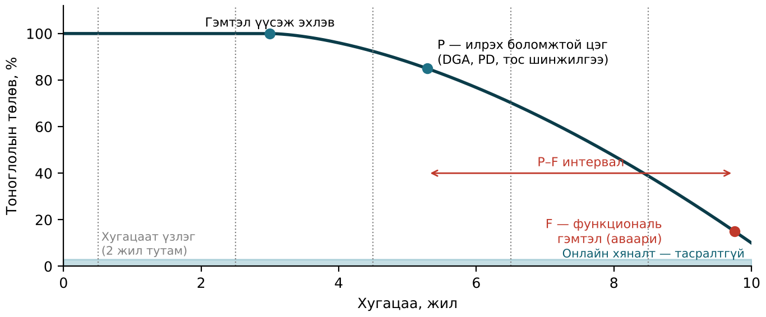
Зураг 10.1. P–F муруй: гэмтлийн хөгжил, хугацаат үзлэг ба онлайн хяналт

1.3. Гэмтлийн статистик
Хяналтын системийг хаана төвлөрүүлэхийг гэмтлийн статистик тодорхойлно. CIGRE-ийн трансформаторын найдвартай ажиллагааны судалгаа (TB 642, 2015)-гаар 100 кВ-оос дээш хүчдэлийн трансформаторын томоохон гэмтлийн жилийн давтамж дунджаар 0.5–1 % орчим байна. Гэмтлийн байрлалын ойролцоо тархалтыг Хүснэгт 10.2-т үзүүлэв. Ороомог, шилжүүлэгч (OLTC), оруулга гурав нийлээд гэмтлийн 80 орчим хувийг эзэлдэг тул хяналтын үндсэн хэрэгсэл — DGA, оруулгын хяналт, OLTC-ийн хяналт — эдгээр хэсэгт чиглэнэ. Оруулгын гэмтэл ихэвчлэн сав хагарах, гал авалцахад хүргэдэг.
Таслуурын хувьд CIGRE-ийн олон улсын судалгаагаар (TB 510) томоохон гэмтлийн дийлэнх нь ажиллуулах механизм ба удирдлагын хэлхээтэй холбоотой бөгөөд «тушаалаар ажилласангүй» эсвэл «тушаалгүй ажиллав» хэлбэрээр илэрдэг; иймээс хяналтын гол объект нь ороомгийн гүйдэл, хөтлүүр, хугацааны параметр юм.
Хүснэгт 10.2. 100 кВ-оос дээш хүчдэлийн дэд станцын трансформаторын гэмтлийн байрлал (CIGRE TB 642-ийн ойролцоо утга)
Гэмтлийн байрлал | Хувь, % | Гол шалтгаан | Илрүүлэх хэрэгсэл
Ороомог | 35–45 | Тусгаарлагын хөгшрөлт, ТЗ-ийн динамик хүч, хэт халалт | DGA, PD, FRA, халуун цэг
Шилжүүлэгч (OLTC) | 25–30 | Контактын элэгдэл, хөтлүүр, механизм | Хөтлүүрийн момент, ΔT, OLTC-ийн DGA
Оруулга | 15–20 | Чийг, PD, конденсаторын давхаргын цоорол | C1, tanδ, PD
Гаргалгаа, холболт | 5–8 | Холбоосын хэт халалт | DGA, термографи
Соронзон хүрээ, сав, хөргөлт | 5–10 | Олон цэгийн газардуулга, насос, сэнс | DGA, хүрээний газардуулгын гүйдэл
Жишээ 10.1. Эрчим хүчний компани 60 ширхэг 110 кВ-ын трансформатортой. Томоохон гэмтлийн давтамж $λ=0.6$ %/жил, нэг гэмтлийн нийт хохирол (сэргээн засвар, тасралт, гал) $C_{г}=2.5$ сая $. Онлайн хяналт (DGA, оруулга) гэмтлийн 60 %-ийг эрт илрүүлж, тэдгээрийн хохирлыг 0.4 сая $ хүртэл бууруулна. Хяналтын хөрөнгө оруулалт трансформатор бүрд 25 мянган $, жилийн ашиглалтын зардал 2 мянган $, $i=8$ %, $T=15$ жил. Хяналтын систем эдийн засгийн хувьд үр ашигтай юу?
Бодолт. Жилийн хүлээгдэх хохирол
$$R=N λ C_{г} \left(10.1\right)$$
Хяналтгүй үед $R_{0}=60⋅0.006⋅2.5=0.900$ сая $/жил байна. Хяналттай үед гэмтлийн 40 % нь бүрэн хохиролтой, 60 % нь бага хохиролтой тул $R_{1}=60⋅0.006⋅\left(0.4⋅2.5+0.6⋅0.4\right)=0.446$ сая $/жил, жилийн ашиг $ΔR=0.454$ сая $.
Хөрөнгө оруулалтыг жилийн тэнцүү төлбөр болгох коэффициент
$$CRF=\frac{i {\left(1+i\right)}^{T}}{{\left(1+i\right)}^{T}−1} \left(10.2\right)$$
(10.2)-оор $CRF=0.1168$ гарна. Жилийн нийт зардал нь хөрөнгө оруулалтын хэсэг $60⋅0.025⋅0.1168=0.175$ сая $ ба ашиглалтын зардал $60⋅0.002=0.120$ сая $-ийн нийлбэр буюу 0.295 сая $. Ашиг/зардлын харьцаа $0.454/0.295=1.54>1$ тул хяналт үр ашигтай. Тасралтын нийгмийн хохирлыг тооцвол үр ашиг илүү өндөр.

2. Хүчний трансформаторын хяналт
Трансформаторын онлайн хяналтын ердийн бүрэлдэхүүнийг Зураг 10.2-т үзүүлэв. Орчин үеийн «ухаалаг трансформатор» (Лекц 4)-т эдгээр мэдрэгч үйлдвэрээс суурилагдаж ирдэг бол хуучин трансформаторт DGA анализатор, оруулгын мэдрэгч, шилэн кабелийн бус дулааны загварыг нэмж суурилуулдаг.
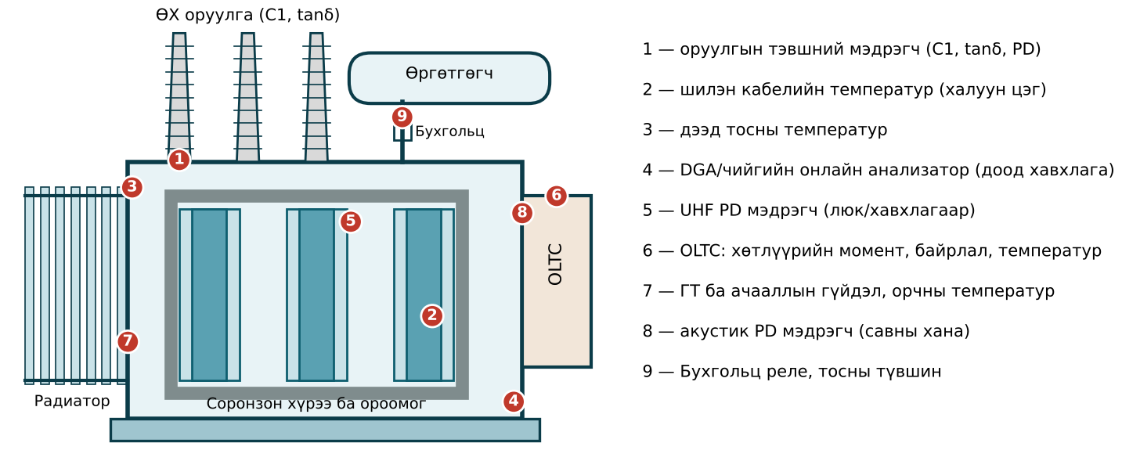
Зураг 10.2. Хүчний трансформаторын онлайн хяналтын мэдрэгчийн байрлал

2.1. Тосонд уусмал хийн шинжилгээ (DGA)

2.1.1. Хий үүсэх механизм
Эрдэс тос нь CH₃, CH₂, CH бүлгүүдийг C–C бондоор холбосон нүүрс-устөрөгчийн молекулаас тогтоно. Цахилгаан эсвэл дулааны энергийн нөлөөгөөр C–H ба C–C бонд тасарч, үүссэн чөлөөт радикалууд нийлж бага молекулт хий үүсгэнэ. Бонд таслах энерги ба хий үүсэх температур өөр өөр тул хийн бүрэлдэхүүн нь гэмтлийн энергийн «хурууны хээ» болдог:
- Устөрөгч (H₂) — бага энергийн процесс, ялангуяа хэсэгчилсэн цэнэг (PD), мөн бүх гэмтэлд бага хэмжээгээр;
- Метан (CH₄), этан (C₂H₆) — бага температурын хэт халалт (150–300 °C);
- Этилен (C₂H₄) — 300 °C-ээс дээш хэт халалт, температур өсөх тусам эзлэх хувь нь ихэснэ;
- Ацетилен (C₂H₂) — 700–1000 °C-ээс дээш, ихэвчлэн цахилгаан нум, их энергийн цэнэг; маш бага хэмжээ ч (хэдэн ppm) анхаарал татах дохио;
- CO ба CO₂ — целлюлоз (цаас, картон) задрах; CO₂/CO харьцаа 3-аас бага бол цаасны хэт халалтыг сэжиглэнэ.
Хүснэгт 10.3. Гэмтлийн хий, тэдгээрийн эх үүсвэр ба ердийн агууламж (IEC 60599, 90 %-ийн ердийн утгын муж)
Хий | Голлох эх үүсвэр | Ердийн утга, ppm (μл/л)
H₂ | PD, тосны задрал, ус электролиз | 50–150
CH₄ | Бага температурын халалт | 30–130
C₂H₆ | Бага температурын халалт | 20–90
C₂H₄ | > 300 °C халалт | 60–280
C₂H₂ | Нум, > 700 °C халалт | 2–20 (OLTC-оос нэвчилтгүй)
CO | Цаасны задрал | 400–600
CO₂ | Цаасны задрал, хөгшрөлт | 3800–14000
Хүснэгт 10.3-ийн утга нь хязгаар биш, паркийн 90 %-д тохиолдох «ердийн» агууламж юм. Үнэмлэхүй утгаас гадна хий өсөх хурд (ppm/өдөр, ppm/жил) илүү чухал: жишээ нь C₂H₂ нь 5 ppm-д тогтвортой байвал хуучин үйл явдлын ул мөр байж болох ч, долоо хоногт 2–3 ppm-ээр өсвөл идэвхтэй нум байгааг илтгэнэ.

2.1.2. Онлайн DGA анализатор
Онлайн DGA төхөөрөмж (Зураг 10.3) нь трансформаторын доод хавхлагаас тосыг насосоор эргэлдүүлж, хийг тосноос ялгаж (полимер мембран эсвэл «headspace» — тосны дээрх хийн зай), хийн агууламжийг хэмжиж, тосыг буцааж савд оруулна. Хэмжих технологи нь:
- хийн хроматограф — лабораторийн аргатай адил нарийвчлалтай, 7–9 хийг ялгана, тээвэрлэгч хий (гелий) ба тохируулгын хий шаарддаг;
- фотоакустик спектроскопи (PAS) — хий шингээсэн хэт улаан туяаны энерги даралтын долгион үүсгэх зарчимтай, тээвэрлэгч хий шаардлагагүй, засвар бага;
- нэг эсвэл хоёр хийн мэдрэгч — H₂ ба CO-г (заримдаа C₂H₂) электрохимийн эсвэл хагас дамжуулагч мэдрэгчээр хэмжинэ; хямд, «эрт сэрэмжлүүлэг»-ийн зориулалттай.
Монголын нөхцөлд анализаторыг халаалттай шүүгээнд байрлуулж, онлайн утгыг жилд 1–2 удаа лабораторийн шинжилгээгээр баталгаажуулна.
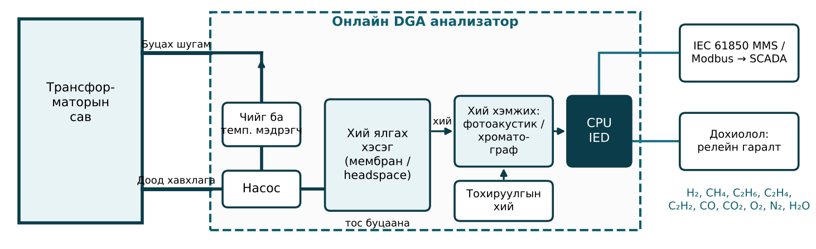
Зураг 10.3. Онлайн DGA анализаторын бүтцийн схем

2.1.3. IEC 60599-ийн харьцааны арга
IEC 60599 нь гурван үндсэн харьцааг ашиглана: $C_{2}H_{2}/C_{2}H_{4}$, $CH_{4}/H_{2}$, $C_{2}H_{4}/C_{2}H_{6}$. Харьцаанд суурилсан арга нь тосны хэмжээ, хий алдагдлаас үл хамаарах давуу талтай. Харьцааг зөвхөн хийн агууламж ердийн утгаас давсан, эсвэл өсөх хурд өндөр үед хэрэглэнэ; хэвийн трансформаторын маш бага агууламжаас харьцаа тооцох нь худал дүгнэлтэд хүргэнэ. Гэмтлийн ангиллыг Хүснэгт 10.4-т үзүүлэв.
Хүснэгт 10.4. IEC 60599-ийн харьцааны аргаар гэмтлийг тодорхойлох
Гэмтэл | Тайлбар | C₂H₂/C₂H₄ | CH₄/H₂ | C₂H₄/C₂H₆
PD | Хэсэгчилсэн цэнэг (титэм) | ач холбогдолгүй | < 0.1 | < 0.2
D1 | Бага энергийн цэнэг | > 1 | 0.1–0.5 | > 1
D2 | Их энергийн цэнэг (нум) | 0.6–2.5 | 0.1–1 | > 2
T1 | Дулааны гэмтэл, < 300 °C | ач холбогдолгүй | > 1 | < 1
T2 | Дулааны гэмтэл, 300–700 °C | < 0.1 | > 1 | 1–4
T3 | Дулааны гэмтэл, > 700 °C | < 0.2 | > 1 | > 4
Рожерсийн арга (IEEE C57.104-2008-д орсон) нь мөн гурван харьцаа $R_{2}=C_{2}H_{2}/C_{2}H_{4}$, $R_{1}=CH_{4}/H_{2}$, $R_{5}=C_{2}H_{4}/C_{2}H_{6}$-ийг ашиглаж зургаан тохиолдлыг ялгана: 0 — хэвийн ($R_{2}<0.1$, $0.1≤R_{1}≤1$, $R_{5}<1$); 1 — бага энергийн PD ($R_{2}<0.1$, $R_{1}<0.1$, $R_{5}<1$); 2 — их энергийн нум ($0.1≤R_{2}≤3$, $0.1≤R_{1}≤1$, $R_{5}>3$); 3 — бага температурын халалт ($R_{2}<0.1$, $0.1≤R_{1}≤1$, $1≤R_{5}≤3$); 4 — 700 °C-ээс доош халалт ($R_{2}<0.1$, $R_{1}>1$, $1≤R_{5}≤3$); 5 — 700 °C-ээс дээш халалт ($R_{2}<0.1$, $R_{1}>1$, $R_{5}>3$). Хүснэгтийн аль ч мөрөнд тохирохгүй хослол гарах нь харьцааны аргын нийтлэг сул тал бөгөөд энэ үед Дювалын гурвалжинг хэрэглэнэ.
Жишээ 10.2. 110/10 кВ, 25 МВА трансформаторын онлайн DGA: H₂ = 95, CH₄ = 120, C₂H₆ = 45, C₂H₄ = 250, C₂H₂ = 3, CO = 450, CO₂ = 3200 ppm. Гурван сарын өмнө C₂H₄ = 140 ppm байв. Гэмтлийг IEC 60599 ба Рожерсийн аргаар тодорхойлъё.
Бодолт. C₂H₄ нь ердийн мужийн дээд хэсэгт байгаа бөгөөд гурван сард 110 ppm (≈ 1.2 ppm/өдөр) өссөн тул харьцааны шинжилгээ хийх үндэслэлтэй. Харьцаа: $C_{2}H_{2}/C_{2}H_{4}=3/250=0.012$; $CH_{4}/H_{2}=120/95=1.26$; $C_{2}H_{4}/C_{2}H_{6}=250/45=5.56$.
IEC 60599: $0.012<0.2$, $1.26>1$, $5.56>4$ → T3, 700 °C-ээс дээш дулааны гэмтэл. Рожерс: $R_{2}<0.1$, $R_{1}>1$, $R_{5}>3$ → тохиолдол 5, мөн 700 °C-ээс дээш халалт. $CO_{2}/CO=3200/450=7.1>3$ тул цаас гэмтэлд оролцоогүй байх магадлалтай; иймээс тосонд дүрэгдсэн металл хэсгийн халалт — соронзон хүрээний олон цэгийн газардуулга, хүрээний ламелийн богино холбоо, гаргалгааны холбоос, сонгогчийн контакт — сэжиглэгдэнэ. Дараагийн алхам: хүрээний газардуулгын гүйдэл хэмжих, ороомгийн тогтмол гүйдлийн эсэргүүцлийг шилжүүлэгчийн байрлал бүрд хэмжих, DGA-ийн давтамжийг өсгөх.

2.1.4. Дювалын гурвалжин
М.Дювалын (Duval) 1974 онд боловсруулсан гурвалжин нь CH₄, C₂H₄, C₂H₂ гурван хийн харьцангуй хувийг ашиглана:
$$\%CH_{4}=\frac{100 x}{x+y+z}, \%C_{2}H_{4}=\frac{100 y}{x+y+z}, \%C_{2}H_{2}=\frac{100 z}{x+y+z} \left(10.3\right)$$
энд $x$, $y$, $z$ — CH₄, C₂H₄, C₂H₂-ийн агууламж, ppm. Гурван хувийн нийлбэр 100 тул цэг гурвалжны дотор заавал нэг бүсэд унана — энэ нь харьцааны аргын «тодорхойгүй» тохиолдлыг арилгадаг гол давуу тал юм. Дювалын гурвалжин 1 (Зураг 10.4) долоон бүстэй: PD, T1, T2, T3, D1, D2 ба DT (цахилгаан ба дулааны холимог гэмтэл). Бүсийн хил: PD — CH₄ ≥ 98 %; T1 — C₂H₂ < 4 %, C₂H₄ < 20 %; T2 — C₂H₂ < 4 %, C₂H₄ = 20–50 %; T3 — C₂H₂ < 15 %, C₂H₄ ≥ 50 %; D1 — C₂H₄ < 23 %, C₂H₂ > 13 %; D2 — C₂H₂ > 13 % ба C₂H₄ = 23–40 % эсвэл C₂H₂ > 29 % ба C₂H₄ > 40 %; бусад нь DT. Мөн эстер тос, OLTC-д зориулсан бусад гурвалжин, таван хийн «Дювалын таван өнцөгт» бий.
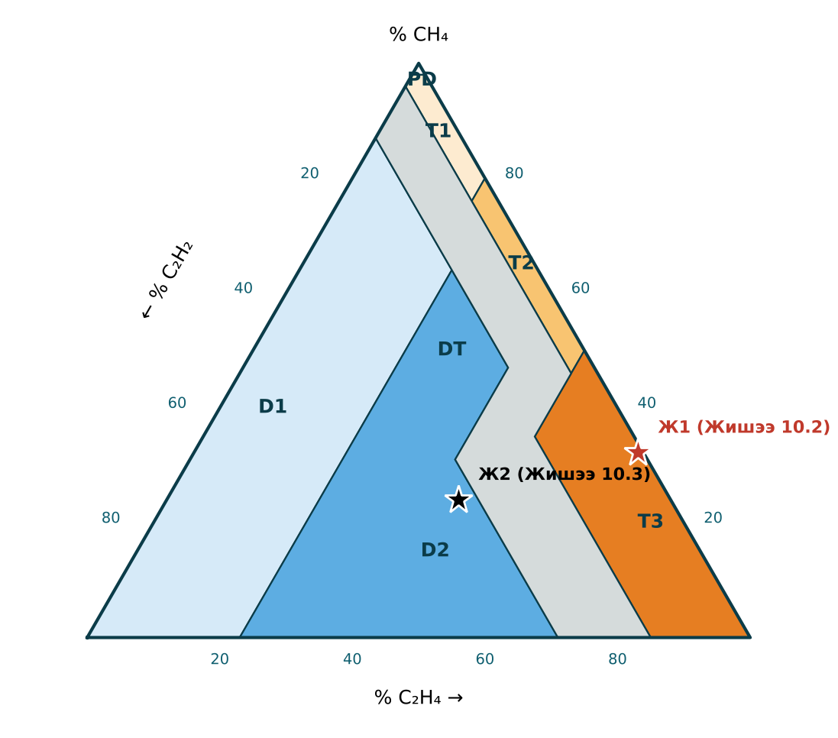
Зураг 10.4. Дювалын гурвалжин 1 ба Жишээ 10.2, 10.3-ын цэгүүд
Жишээ 10.3. 220 кВ-ын трансформаторын Бухгольцын реле дохио өгсний дараа авсан тосны шинжилгээ: H₂ = 300, CH₄ = 60, C₂H₆ = 20, C₂H₄ = 110, C₂H₂ = 80 ppm. Дювалын гурвалжин ба IEC 60599-ээр гэмтлийг тодорхойлж, Жишээ 10.2-ын дээжийг гурвалжинд байрлуулъя.
Бодолт. (10.3)-аар нийлбэр $60+110+80=250$ ppm; %CH₄ = $100⋅60/250=24.0$ %, %C₂H₄ = $44.0$ %, %C₂H₂ = $32.0$ %. C₂H₂ = 32 % > 29 % ба C₂H₄ = 44 % > 40 % тул цэг D2 — их энергийн цахилгаан цэнэг (нум) бүсэд унана.
IEC 60599-ээр шалгавал: $C_{2}H_{2}/C_{2}H_{4}=80/110=0.73$ (0.6–2.5), $CH_{4}/H_{2}=60/300=0.20$ (0.1–1), $C_{2}H_{4}/C_{2}H_{6}=110/20=5.5$ (> 2) → мөн D2. Хоёр арга давхцаж, Бухгольцын релений ажиллагаатай нийцэж байгаа тул трансформаторыг сүлжээнд дахин залгахгүй, дотоод үзлэг, ороомгийн туршилт (эргэлт хоорондын богино холбоо, FRA) хийнэ.
Жишээ 10.2-ын дээж: нийлбэр $120+250+3=373$ ppm; %CH₄ = 32.2 %, %C₂H₄ = 67.0 %, %C₂H₂ = 0.8 % → C₂H₄ ≥ 50 %, C₂H₂ < 15 % тул T3, харьцааны аргатай давхцаж байна (Зураг 10.4-ийн Ж1 цэг).

2.2. Тос ба цаасны чийг
Чийг нь цаасан тусгаарлагын «гурван дайсан» (чийг, хүчилтөрөгч, температур)-ы нэг: цаасны чийг 1 %-иас 2 % хүрэхэд хөгшрөлтийн хурд ойролцоогоор хоёр дахин өсөж, цахилгаан бат бэх буурч, хэт ачааллын үед ороомгоос усны уурын бөмбөлөг (bubble) ялгарах эрсдэл үүснэ. Трансформатор доторх усны 95 %-иас илүү нь цаасанд байх ба температур өөрчлөгдөхөд тос, цаасны хооронд шилжинэ.
Онлайн мэдрэгч (багтаамжит полимер мэдрэгч) нь тосны харьцангуй ханалт $RS$-ийг шууд хэмжинэ. Эрдэс тосны усны уусах чадвар (ханалтын агууламж) температураас экспоненциал хамаардаг:
$$lgW_{s}=A−\frac{B}{T} \left(10.4\right)$$
энд $W_{s}$ — ханалтын агууламж, ppm; $T$ — температур, К; шинэ эрдэс тосны хувьд ойролцоогоор $A=7.42$, $B=1670$ К (тос хөгшрөхөд $W_{s}$ өснө). (10.4)-өөр $W_{s}$ нь 20 °C-д 53 ppm, 40 °C-д 122 ppm, 60 °C-д 255 ppm болно. Тосны усны агууламж
$$W=RS⋅W_{s}\left(T\right) \left(10.5\right)$$
Жишээ нь 60 °C-д $RS=12$ % бол $W=0.12⋅255=31$ ppm. Энэ тосыг 20 °C-д хөргөхөд $RS=31/53=58$ % болж, хүйтэн нөхцөлд чөлөөт ус ялгарах эрсдэлд ойртоно. Монголын өвлийн хүйтэнд ачаалал багатай трансформаторын тос −20…−30 °C хүртэл хөрөх тул энэ асуудал онцгой чухал. Цаасны чийгийг тос-цаасны тэнцвэрийн муруйгаар тогтвортой ачааллын үед үнэлнэ. IEC 60422 нь тосны чийгийг 20 °C-д шилжүүлсэн утгаар, хүчдэлийн ангиллаар («сайн», «хангалттай», «муу») үнэлэх зааврыг өгдөг.
Цаасны хөгшрөлтийн шууд үзүүлэлт нь полимержилтийн зэрэг (DP) юм: шинэ цаасны DP ≈ 1000–1200, DP ≈ 200 хүрэхэд цаас механик бат бэхээ алдаж, трансформаторын «амьдралын төгсгөл» гэж үзнэ. DP-г ажиллагаанд байгаа трансформатороос шууд хэмжих боломжгүй тул тосонд уусах фураны нэгдэл, ялангуяа 2-фурфуралын (2-FAL) агууламжаар Чендуны (Chendong) эмпирик хамаарлаар үнэлдэг: $DP≈\left(1.51−lgC_{2FAL}\right)/0.0035$, энд $C_{2FAL}$ — мг/кг. Жишээ нь $C_{2FAL}=1.2$ мг/кг бол $DP≈409$, өөрөөр хэлбэл цаас ашиглалтын хугацааныхаа дунд хэсгийг өнгөрсөн байна.

2.3. Оруулгын хяналт
Өндөр хүчдэлийн конденсатор төрлийн оруулга (OIP — тосонд нэвчүүлсэн цаас, RIP — давирхайд нэвчүүлсэн цаас, RIS — давирхайд нэвчүүлсэн синтетик) нь гол дамжуулагчийн эргэн тойронд цуваа холбогдсон олон конденсаторын давхаргаас тогтоно. Гол дамжуулагч ба хэмжилтийн гаргалгааны (test tap) хоорондох багтаамжийг C1, гаргалгаа ба газрын хоорондох багтаамжийг C2 гэнэ. Онлайн хяналтад гаргалгаанд мэдрэгч (adapter) холбож, тусгаарлагаар гүйх багтаамжийн гүйдлийг хэмжинэ:
$$I_{C}=U_{ф} ω C_{1}, tgδ=\frac{I_{R}}{I_{C}} \left(10.6\right)$$
энд $U_{ф}$ — фазын хүчдэл, В; $ω=2πf$; $I_{R}$ — гүйдлийн идэвхтэй (алдагдлын) байгуулагч. Хэрэв $n$ давхаргын нэг нь цоорч богино холбогдвол үлдсэн $n−1$ давхарга цуваа холбогдож, багтаамж
$$\frac{ΔC_{1}}{C_{1}}=\frac{n}{n−1}−1=\frac{1}{n−1} \left(10.7\right)$$
-ээр өснө. Хүчдэлийн хэлбэлзлийн нөлөөг гурван фазын гүйдлийн нийлбэр эсвэл жишиг оруулгатай харьцуулах аргаар арилгана. Ерөнхий зөвлөмжөөр C1 нь анхны утгаас 5 %-иас их өөрчлөгдвөл судлах, 10 % давбал ашиглалтаас гаргах; OIP оруулгын tanδ (20 °C-д) 0.5 % орчим байх ба анхны утгаас хоёр дахин өсөх нь чийг орсон, эсвэл тусгаарлага муудсаны шинж юм.
Жишээ 10.4. $U_{m}=126$ кВ-ын OIP оруулгын $C_{1}=400$ пФ, конденсаторын давхаргын тоо $n=30$, tanδ = 0.4 %. (а) Хэвийн багтаамжийн гүйдэл, алдагдлын чадал; (б) нэг давхарга цоорсон үеийн C1-ийн өөрчлөлт ба нийлбэр гүйдлийн өөрчлөлт; (в) tanδ 0.8 % болсон үеийн алдагдлыг тооцъё.
Бодолт. (а) $U_{ф}=126/\sqrt{3}=72.7$ кВ. (10.6)-аар $I_{C}=72 746⋅314.16⋅400⋅{10}^{−12}=9.14$ мА. $I_{R}=0.004⋅9.14=36.6$ мкА, алдагдал $P=U_{ф}I_{C}tgδ=72 746⋅9.14⋅{10}^{−3}⋅0.004=2.66$ Вт.
(б) (10.7)-оор $ΔC_{1}/C_{1}=1/29=3.45$ %, $C_{1}′=413.8$ пФ. Гурван фазын тэгш хэмтэй үед нийлбэр гүйдэл тэг байх ба нэг фазын гүйдэл 3.45 %-иар өсөхөд нийлбэр гүйдэл $0.0345⋅9.14=0.315$ мА болно. Энэ нь 5 %-ийн «судлах» босгоос бага боловч хурдан өөрчлөлт (нэг өдөрт) учраас анхааруулах дохио өгөх ёстой; дараагийн давхарга цоорох тусам цахилгаан оронд ачаалал нэмэгдэж, гэмтэл хурдасна.
(в) tanδ = 0.8 %: $I_{R}=73.1$ мкА, $P=5.32$ Вт — алдагдал хоёр дахин өсөж, тусгаарлагын дотоод халалт нэмэгдэн «дулааны нуралт»-ын эрсдэл бий болно.

2.4. Дулааны хяналт ба хөгшрөлт (IEC 60076-7)
Трансформаторын ашиглалтын хугацааг цаасан тусгаарлагын хамгийн халуун цэгийн (hot-spot) температур тодорхойлно. Халуун цэгийн температурыг шилэн кабелийн мэдрэгчээр шууд хэмжих (шинэ трансформаторт 4–8 мэдрэгч), эсвэл дээд тосны температур, ачааллын гүйдлээр IEC 60076-7-ийн дулааны загвараар тооцоолно. Тогтвортой горимд:
$$θ_{h}=θ_{a}+Δθ_{or}{\left[\frac{1+R K^{2}}{1+R}\right]}^{x}+H g_{r} K^{y} \left(10.8\right)$$
энд $θ_{a}$ — орчны температур, °C; $Δθ_{or}$ — нэрлэсэн ачааллын үеийн дээд тосны хэт халалт, К; $R$ — нэрлэсэн ачааллын үеийн богино залгааны ба сул явалтын алдагдлын харьцаа; $K$ — ачааллын коэффициент (нэрлэсэн чадлын хувиар); $H$ — халуун цэгийн коэффициент (1.1–1.3); $g_{r}$ — ороомгийн дундаж ба тосны дундаж температурын зөрүү, К; $x$, $y$ — тос ба ороомгийн илтгэгч (ONAN, ONAF хөргөлтөд $x=0.8$, $y=1.3$).
Тусгаарлагын харьцангуй хөгшрөлтийн хурд нь энгийн (дулаанд тэсвэржүүлээгүй) цаасны хувьд
$$V=2^{\left(θ_{h}−98\right)/6} \left(10.9\right)$$
өөрөөр хэлбэл 98 °C-д $V=1$, температур 6 К-ээр өсөх бүрд хурд хоёр дахин өснө. Дулаанд тэсвэржүүлсэн (thermally upgraded) цаасны хувьд
$$V=exp\left(\frac{15 000}{110+273}−\frac{15 000}{θ_{h}+273}\right) \left(10.10\right)$$
ба 110 °C-д $V=1$ байна. $t_{1}$-ээс $t_{2}$ хүртэлх хугацааны ашиглалтын хугацааны зарцуулалт
L=t1t2V dt≈n​Vn tn 10.11
IEC 60076-7 нь лавлах температурт хэвийн ашиглалтын хугацааг 180 000 ц (≈ 20.5 жил) гэж харьцуулах суурь болгон авдаг. Мөчлөгт ачааллын үед халуун цэг 120 °C, дээд тос 105 °C-ээс хэтрэхгүй байхыг зөвлөдөг. Хоёр төрлийн цаасны хурдыг Зураг 10.5,а-д харьцуулав.
Жишээ 10.5. 110/10 кВ, ONAN хөргөлттэй трансформатор (энгийн цаас): $Δθ_{or}=52$ К, $Hg_{r}=26$ К, $R=6$, $x=0.8$, $y=1.3$. Хоногийн ачаалал: 8 ц $K=0.6$, 10 ц $K=0.9$, 4 ц $K=1.1$, 2 ц $K=0.8$. Зуны $θ_{a}=+30$ °C ба өвлийн $θ_{a}=−25$ °C үеийн хоногийн хөгшрөлтийг тооцъё.
Бодолт. (10.8)-аар $θ_{a}=+30$ °C үед: $K=0.6$ — $θ_{h}=70.9$ °C; $K=0.9$ — 97.8 °C; $K=1.1$ — 118.8 °C; $K=0.8$ — 88.2 °C. (10.9)-өөр $V$ = 0.044; 0.975; 11.04; 0.321. (10.11)-ээр $L=0.044⋅8+0.975⋅10+11.04⋅4+0.321⋅2=0.35+9.75+44.18+0.64=54.9$ ц. Нэг хоногт 2.3 хоногийн хөгшрөлт зарцуулж байгаа бөгөөд үүний 80 %-ийг ердөө 4 цагийн оргил ачаалал үүсгэж байна.
$θ_{a}=−25$ °C үед халуун цэг 55 К-ээр бага (15.9; 42.8; 63.8; 33.2 °C) тул $L=0.096$ ц — бараг хөгшрөхгүй. Иймээс Монголын нөхцөлд өвлийн оргил ачааллыг дулааны хувьд чөлөөтэй даах боломжтой: жишээ нь $θ_{a}=−30$ °C-д $K=1.5$ ачаалалд $θ_{h}=107.2$ °C, $V=2.9$ болох ба хэдэн цагийн аваарын ачаалал хүлээн зөвшөөрөгдөнө. Харин зуны халуунд хэт ачаалал хурдан хөгшрөлтөд хүргэнэ. Онлайн температурын хяналтад тулгуурласан динамик үнэлгээ (dynamic rating) энэ нөөцийг ашиглах боломж олгоно.
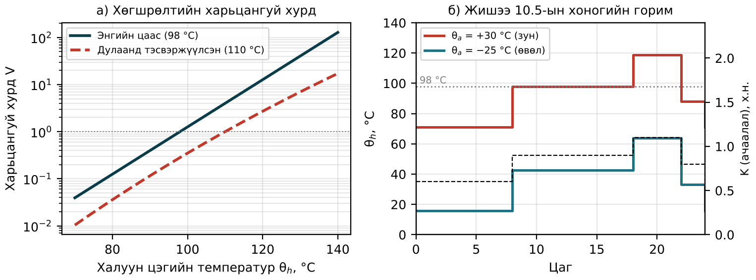
Зураг 10.5. а) Тусгаарлагын хөгшрөлтийн харьцангуй хурд; б) Жишээ 10.5-ын халуун цэгийн температур

2.5. Ачаалал дор шилжүүлэгчийн (OLTC) хяналт
OLTC нь трансформаторын цорын ганц хөдөлгөөнт хэсэг бөгөөд жилд хэдэн мянган удаа шилжинэ. Түүний онлайн хяналтын үндсэн параметрүүд:
- Хөтлүүрийн моментын эсвэл цахилгаан хөдөлгүүрийн чадлын муруй — шилжилт бүрийн чадлын «хээ»-г жишиг муруйтай харьцуулж, пүршний сулрал, араа, холхивчийн гэмтэл, контактын гацалтыг илрүүлнэ;
- Шилжилтийн тоо ба тасалсан гүйдлийн нийлбэр — дивертер контактын элэгдлийг үнэлж, засварын хугацааг төлөвлөнө;
- OLTC ба үндсэн савны тосны температурын зөрүү — сонгогч эсвэл дивертер контактын хэт халалт (кокслох) үед OLTC-ийн тос үндсэн савныхаас тогтвортой халуун болно;
- OLTC-ийн тосны DGA — нум унтраах хэвийн үйл ажиллагаанаас C₂H₂ их хэмжээгээр үүсдэг тул үндсэн савны аргачлалыг шууд хэрэглэхгүй; харин үндсэн саванд C₂H₂ аажмаар өсөх нь OLTC-оос нэвчилт байгааг илтгэж болно.
Вакуум OLTC (Лекц 4)-д тос бохирдохгүй тул хяналт механизм, хөтлүүрт төвлөрнө.

3. Хэсэгчилсэн цэнэг

3.1. Физик ба илэрхий цэнэг
Хэсэгчилсэн цэнэг (partial discharge, PD) гэдэг нь электродуудын хоорондох тусгаарлагын зөвхөн хэсгийг гүүрлэх локаль цахилгаан цохилт юм. Хийн хөндий, бөмбөлөг, хурц ирмэг, гадаргын бохирдол, хөвөгч потенциалтай металл зэрэг газарт орны хүч локаль хэмжээнд цохилтын утгаас давахад үүснэ. Нэг цэнэг нь пикокулон–нанокулоны (пКл–нКл) хэмжээтэй, наносекундын үргэлжлэлтэй гүйдлийн импульс, цахилгаан соронзон цацрал (100 МГц–3 ГГц), акустик долгион, гэрэл, хими задрал үүсгэнэ. Удаан хугацааны PD нь тусгаарлагыг эрозод оруулж, «модны мөчир» хэлбэрийн суваг (treeing) үүсгэн эцэстээ бүрэн цохилтод хүргэдэг.
Хөндийн цэнэгийг abc загвараар тайлбарладаг: $C_{c}$ — хөндийн багтаамж, $C_{b}$ — хөндийтэй цуваа орших эрүүл тусгаарлагын багтаамж, $C_{a}$ — үлдсэн тусгаарлагын багтаамж. Хөндий цохигдоход түүн дэх хүчдэл $ΔU_{c}$-ээр огцом буурах ба гадаад хэлхээнээс хэмжигдэх илэрхий цэнэг (apparent charge) нь
$$q_{a}≈C_{b} ΔU_{c} \left(10.12\right)$$
болно ($C_{a}≫C_{b}$ үед). Хөндий дэх бодит цэнэг $q_{c}≈\left(C_{b}+C_{c}\right)ΔU_{c}$ нь илэрхий цэнэгээс хэд дахин их бөгөөд гаднаас хэмжих боломжгүй. Иймээс стандартад PD-ийн хэмжээг илэрхий цэнэгээр (пКл) илэрхийлнэ.

3.2. Хэмжих аргууд
IEC 60270 (цахилгаан, уламжлалт арга). Туршилтын объекттой зэрэгцээ холбосон холбох конденсатор $C_{k}$ ба хэмжих импеданс (quadripole)-аар PD-ийн гүйдлийн импульсийг бүртгэж, 100–500 кГц-ийн зурваст интегралчилан цэнэгийг тодорхойлно. Хэмжилтийн өмнө объектын терминалд мэдэгдэж буй цэнэг $q_{cal}$ шахах калибратороор хэмжих системийн масштабыг тогтооно:
$$q=q_{cal} \frac{U_{m}}{U_{cal}} \left(10.13\right)$$
энд $U_{cal}$ — калибрлалтын импульсийн хариу, $U_{m}$ — PD-ийн импульсийн хариу. IEC 60270 нь үйлдвэрийн хүлээн авах туршилтын суурь арга боловч дэд станцын шуугиантай орчинд онлайн хэрэглэхэд хүндрэлтэй.
UHF арга (0.3–3 ГГц). PD-ийн наносекундын импульс цахилгаан соронзон долгион болж тархах ба металл бүрхүүл гадаад шуугианаас хамгаалах тул GIS-д UHF арга онлайн хяналтын үндсэн хэрэгсэл болсон (Зураг 10.7). Дотоод дискэн мэдрэгчийг үйлдвэрээс суурилуулах, эсвэл тулгуур тусгаарлагчийн цонх, хавхлагаар гадаад мэдрэгч хэрэглэнэ. Сул тал: пКл-оор шууд калибрлах боломжгүй (CIGRE-ийн «мэдрэмжийн шалгалт»-аар 5 пКл-ийн тэнцүү эх үүсвэрийг илрүүлэх чадварыг баталгаажуулдаг).
Акустик арга (20–300 кГц). Савны хананд пьезо мэдрэгч наан PD-ийн механик долгионыг бүртгэнэ. Олон мэдрэгчийн долгион ирэх хугацааны зөрүүгээр гэмтлийн байрлалыг дециметрийн нарийвчлалтай тогтоох боломжтой; тосонд дууны хурд ≈ 1400 м/с. IEC TS 62478 нь цахилгаан соронзон ба акустик аргыг зохицуулна.
HFCT (өндөр давтамжийн гүйдлийн трансформатор) мэдрэгчийг кабелийн бүрхүүл, газардуулгын утсанд хавчуулж (Лекц 7), TEV (түр зуурын газрын хүчдэл) мэдрэгчээр 6–35 кВ-ын КРУ-ийн металл бүрхүүлийн гадаргуугийн импульсийг гаднаас хэмжинэ.
Хүснэгт 10.5. Хэсэгчилсэн цэнэг хэмжих аргуудын харьцуулалт
Арга | Давтамж | Хэрэглээ | Давуу тал | Сул тал
IEC 60270 | 0.1–0.5 МГц | Үйлдвэрийн туршилт, офлайн | пКл-оор калибрлагдана | Шуугианд мэдрэг, холбох конденсатор
UHF | 0.3–3 ГГц | GIS, трансформатор | Шуугианаас хамгаалалттай, байршил | Калибрлалт шууд биш
Акустик | 20–300 кГц | Трансформатор, GIS (бөөм) | Байрлал тогтоох, цахилгаан шуугиангүй | Сулрал их, гүнд мэдрэмж бага
HFCT | 0.1–30 МГц | Кабель, газардуулгын утас | Суурилуулахад хялбар | Гадаад шуугиан
TEV | 3–100 МГц | 6–35 кВ КРУ | Хямд, хурдан шалгалт | Чанарын төдий үнэлгээ

3.3. PRPD дүрс
Хэсэгчилсэн цэнэгийг тэжээлийн хүчдэлийн фазтай уялдуулан бүртгэсэн PRPD (phase-resolved partial discharge) дүрс нь гэмтлийн төрлийг таних гол хэрэгсэл юм (Зураг 10.6):
- Дотоод хөндий — эерэг ба сөрөг хагас үед ойролцоогоор тэгш хэмтэй, хүчдэл өсөх хэсэгт (0–90° ба 180–270°) төвлөрсөн «туулайн чих» хэлбэр;
- Гадаргын цэнэг — тэгш бус, нэг туйлд хэмжээ илүү их;
- Титэм (корона) — өндөр хүчдэлтэй хурц үзүүрт сөрөг хагас үеийн оргилын орчим ижил хэмжээний олон жижиг импульс; хүчдэл өсөхөд эерэг хагас үед ч гарч эхэлнэ;
- Хөвөгч потенциал — хоёр хагас үед ижил хэмжээтэй, тогтмол фазын зайтай том импульсүүд;
- GIS дахь чөлөөт бөөм — фазаас бараг хамааралгүй, хэмжээ нь санамсаргүй, акустикаар «цохилт» хэлбэрээр сонсогдоно.
Орчин үеийн системүүд PRPD-г машин сургалтын аргаар автоматаар ангилдаг.
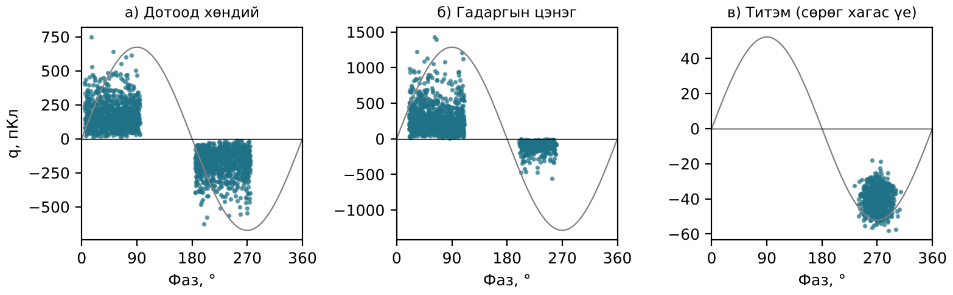
Зураг 10.6. PRPD дүрсийн жишээ (загварчилсан)

3.4. КРУЭ/GIS-д хэсэгчилсэн цэнэгийн байрлал тогтоох
GIS-ийн хоёр UHF мэдрэгчийн хооронд ($L$ зайтай) PD үүсвэл, импульс мэдрэгч бүрд ирэх хугацааны зөрүүгээр байрлалыг тодорхойлно (Зураг 10.7):
$$x_{A}=\frac{L−c \left(t_{B}−t_{A}\right)}{2} \left(10.14\right)$$
энд $x_{A}$ — A мэдрэгчээс гэмтэл хүртэлх зай, м; $c≈0.3$ м/нс — цахилгаан соронзон долгионы хурд; $t_{A}$, $t_{B}$ — импульсийн ирэх хугацаа. Хугацааг 1 нс-ийн нарийвчлалтай хэмжвэл байрлал ±15 см-ийн нарийвчлалтай тогтоно. GIS-ийн PD-ийн гол эх үүсвэр нь угсралтын үеэр үлдсэн металл бөөм, тулгуур тусгаарлагчийн гадаргын бохирдол, сул холбоос, хурц ирмэг юм. Иймээс шинэ GIS-ийг ашиглалтад оруулах туршилтын үед UHF хэмжилт хийх нь чухал (Лекц 2).
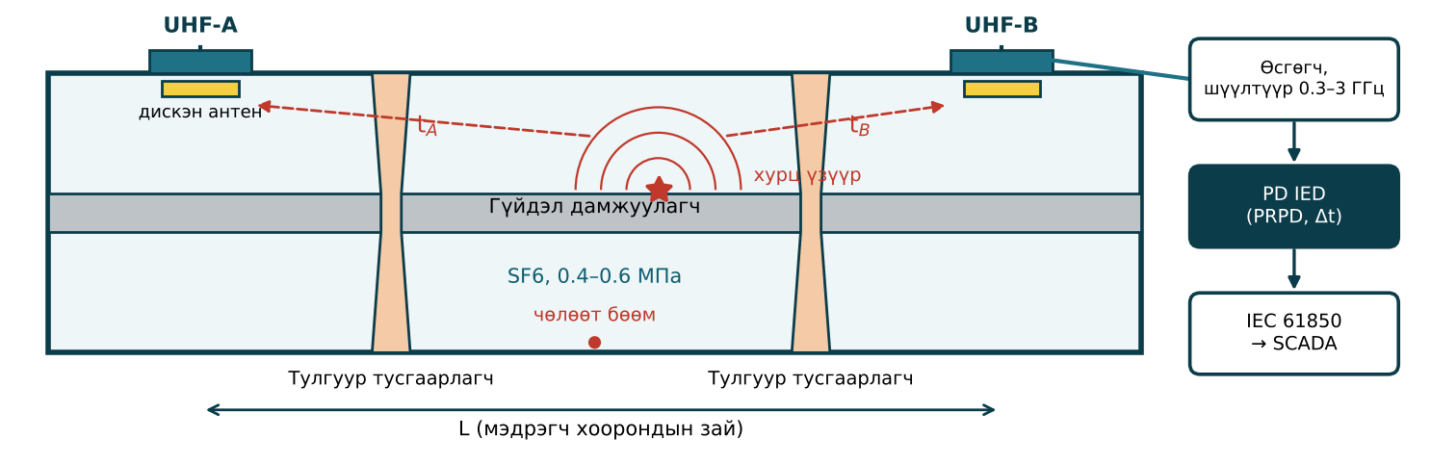
Зураг 10.7. КРУЭ/GIS-ийн UHF мэдрэгч ба хэсэгчилсэн цэнэгийн байрлал тогтоох схем
Жишээ 10.6. (а) IEC 60270-ийн хэмжилтэд 100 пКл калибраторын хариу 52 мВ, PD-ийн импульсийн хариу 180 мВ байв. Илэрхий цэнэгийг тодорхойл. (б) 220 кВ-ын GIS-ийн хоорондоо 6 м зайтай A ба B UHF мэдрэгчид импульс B-д A-аас 8 нс хойно иржээ. Гэмтлийн байрлалыг ол. (в) Трансформаторын савны акустик мэдрэгч цахилгаан (UHF) дохионоос 0.85 мс хоцорч дохио авсан бол гэмтэл мэдрэгчээс хэр зайд вэ?
Бодолт. (а) (10.13)-аар $q=100⋅180/52=346$ пКл.
(б) (10.14)-өөр $x_{A}=\left(6−0.3⋅8\right)/2=\left(6−2.4\right)/2=1.8$ м — A мэдрэгчээс 1.8 м, B-ээс 4.2 м зайд. Шалгалт: $4.2−1.8=2.4$ м = $0.3⋅8$ м.
(в) Цахилгаан соронзон дохио бараг агшин зуур ирэх тул хоцрогдол нь акустик долгионы тархалтын хугацаа: $d=1400⋅0.85⋅{10}^{−3}=1.19$ м. Гурав ба түүнээс дээш мэдрэгчээр гэмтлийн цэгийг бөмбөрцгүүдийн огтлолцлоор олно.

4. Хуваарилах байгууламжийн тоноглолын хяналт

4.1. КРУЭ/GIS-ийн SF6 нягтын хяналт
GIS-ийн тусгаарлага ба таслуурын нум унтраах чадвар SF6 хийн нягтаас хамаардаг. Битүү тасалгаанд хийн масс тогтмол бол температур өөрчлөгдөхөд даралт өөрчлөгдөх ч нягт өөрчлөгдөхгүй. Иймээс даралтыг 20 °C-д шилжүүлж харьцуулна (идеал хийн ойролцоо):
$$p_{20}=p_{T} \frac{293.15}{T} \left(10.15\right)$$
энд $p_{T}$ — $T$ (К) температурт хэмжсэн үнэмлэхүй даралт. Уламжлалт нягтын реле нь температурын нөхөлттэй механик багаж бөгөөд дохиоллын (жишээ нь нэрлэсэн утгаас 10 % буурах) ба түгжээний (ажиллагааг хориглох) хоёр шаттай. Онлайн дижитал нягтын мэдрэгч нь даралт, температурыг тасралтгүй хэмжиж, IEC 61850-аар дамжуулан нягтын чиг хандлага, алдагдлын хурд, дохиолол хүртэлх хугацааг тооцоолох боломж олгоно. Жилийн харьцангуй алдагдлын хурд
$$F=\frac{Δρ}{ρ_{0} Δt}⋅100 \% \left(10.16\right)$$
IEC 62271-203-аар тасалгаа бүрийн алдагдал жилд 0.5 %-иас хэтрэхгүй байх ёстой. Монголд −40 °C-д SF6 хэсэгчлэн шингэрэх, өдөр шөнийн 30–35 К-ийн хэлбэлзэл манометрийг төөрөгдүүлэх тул SF6/N₂ холимог, халаалт эсвэл SF6-гүй технологи (Лекц 2, 3) сонгодог.
Жишээ 10.7. 110 кВ-ын GIS-ийн таслуурын тасалгаа: нэрлэсэн нягт 20 °C-д 0.60 МПа (үнэмлэхүй), дохиолол 0.52 МПа, түгжээ 0.50 МПа, SF6-ийн масс 35 кг. Онлайн мэдрэгч 6 сарын хугацаанд 20 °C-д шилжүүлсэн даралт 0.006 МПа-аар буурсныг үзүүлэв. (а) Алдагдлын хурд, (б) дохиолол хүртэлх хугацаа, (в) жилийн хүлэмжийн хийн ялгаруулалт; (г) нөхөлтгүй манометр −30 °C-д юу заахыг тооцъё.
Бодолт. (а) (10.16)-аар $F=0.006/\left(0.60⋅0.5\right)⋅100=2.0$ %/жил — стандартын 0.5 %-иас 4 дахин их тул алдагдлын байрлалыг (хийн камер, лазер «нүдээр харах» арга) тогтоож засна.
(б) Дохиолол хүртэл $\left(0.60−0.52\right)/0.012=6.7$ жил. Онлайн чиг хандлагаар засварыг яаралтай бус, төлөвлөгөөт хугацаанд хийх боломжтой болж байна — CBM-ийн давуу тал.
(в) Жилд $35⋅0.02=0.70$ кг SF6, $GWP≈23 500$ тул $0.70⋅23 500=16.5$ т CO₂-эквивалент; стандартын 0.5 %-ийн үед 4.1 т байх байсан.
(г) (10.15)-аас $p_{T}=0.60⋅243.15/293.15=0.498$ МПа. Нягт өөрчлөгдөөгүй ч нөхөлтгүй манометр дохиоллын түвшнээс бага утга заана. Иймээс зөвхөн температурын нөхөлттэй нягтын мэдрэгчийн утгаар шийдвэр гаргана.

4.2. Таслуурын хяналт
Таслуурын онлайн хяналтын үндсэн параметрүүд нь:
- Салгах ба залгах ороомгийн гүйдлийн муруй (Зураг 10.8). Тушаал өгөхөд (T0) гүйдэл ороомгийн индукцээр өсч, зүрхэвч хөдөлж эхлэхэд (T1) хөдөлгөөний ЭХХ-ийн нөлөөгөөр гүйдэл буурна; түгжээ суллагдаж зүрхэвч зогсоход (T2) хамгийн бага цэгт хүрээд дахин өсч, ханалтад (T3) хүрнэ; туслах контакт хэлхээг таслахад (T4) гүйдэл тэг болно. Муруйн хэлбэр, оргил утга, T1–T4 хугацааг жишигтэй харьцуулж, тэжээлийн хүчдэл буурсан, зүрхэвч гацсан, тос хөлдсөн, механизм үрэлт ихэссэн, туслах контакт гэмтсэнийг илрүүлнэ.
- Контактын шилжилт (travel) ба хурд — шугаман/эргэлтийн энкодероор хэмжинэ; контакт салах агшин дахь хурд нум унтраах чадварт шууд нөлөөлнө.
- Ажиллах хугацаа — тушаалаас контакт салах хүртэлх хугацаа (110–220 кВ-ын SF6 таслуурт 20–40 мс), фазуудын зөрүү (≤ 3–5 мс). Удирдлагатай коммутацад (Лекц 3) температур, тэжээлийн хүчдэлийн нөлөөг онлайн хяналтаар нөхдөг.
- Хөтлүүрийн төлөв — пүршийг цэнэглэх хөдөлгүүрийн хугацаа, гидравлик хөтлүүрийн насосны ажиллах давтамж, даралт.
- Контактын элэгдэл — тасалсан гүйдлийн квадрат ба нумын хугацааны үржвэрийн нийлбэр:
W=k​Ik2 tнум,k 10.17
энд $I_{k}$ — $k$-р таслалтын гүйдэл (үйлчлэх утга), кА; $t_{нум,k}$ — нумын хугацаа, с. Үйлдвэрлэгч зөвшөөрөгдөх нийт элэгдлийг (жишээ нь нэрлэсэн таслах гүйдлээр тодорхой тооны таслалт) өгдөг. Жишээ нь 31.5 кА-ийн таслуурт нэрлэсэн гүйдлээр 20 удаа 12 мс-ийн нумтай таслах нөөц $W_{зөвш}=20⋅{31.5}^{2}⋅0.012=238$ кА²·с байг. Ашиглалтын хугацаанд 18 кА-ийн 3 ТЗ (10 мс), 25 кА-ийн 1 ТЗ (14 мс), 0.6 кА-ийн 450 ачааллын таслалт (8 мс) хийсэн бол $W=3⋅{18}^{2}⋅0.010+{25}^{2}⋅0.014+450⋅{0.6}^{2}⋅0.008=9.72+8.75+1.30=19.8$ кА²·с, нөөцийн 8.3 %. Цөөн ТЗ-ийн таслалт олон зуун ачааллын таслалтаас илүү элэгдэл үүсгэдэг тул засварыг бодит элэгдлээр төлөвлөнө.
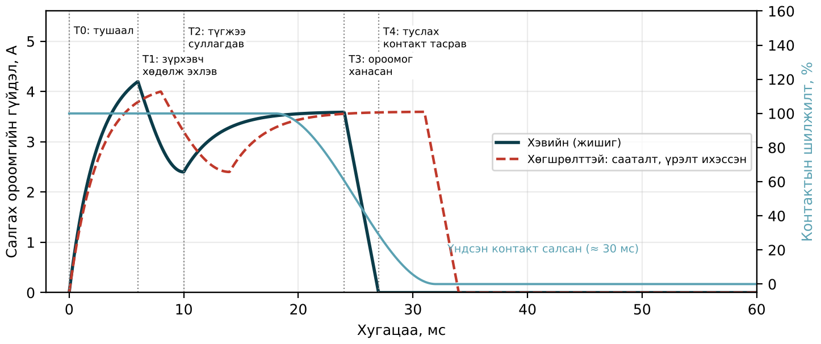
Зураг 10.8. Таслуурын салгах ороомгийн гүйдэл ба контактын шилжилтийн муруй

4.3. Хэт хүчдэл хязгаарлагчийн алдагдлын гүйдэл
Металл ислийн (ZnO) хэт хүчдэл хязгаарлагчаар (Лекц 11) ажлын хүчдэлд 0.5–3 мА-ийн алдагдлын гүйдэл гүйнэ. Түүний дийлэнх нь багтаамжийн байгуулагч бөгөөд варисторын төлөвийг илэрхийлэх идэвхтэй байгуулагч нь нийт гүйдлийн 10–20 % (хэдэн арваас хэдэн зуун мкА) л байдаг. Варистор хөгшрөх, чийг орох, хэт ачаалагдах үед идэвхтэй гүйдэл өсч, дулааны тогтворгүй байдал (thermal runaway) үүсч болно. Нийт гүйдлийг хэмжих энгийн миллиамперметр нь багтаамжийн гүйдэлд «живсэн» идэвхтэй гүйдлийн өөрчлөлтийг бараг мэдрэхгүй.
IEC 60099-5-д заасан гуравдугаар гармоникийн арга: ZnO-ийн вольт-амперийн шинж огцом шугаман бус тул синусоид хүчдэлд идэвхтэй гүйдэл гармоник агуулна, харин багтаамжийн гүйдэл синусоид хэвээр. Иймээс гүйдлийн 3-р гармоник $I_{3r}$ нь идэвхтэй гүйдлийн шууд үзүүлэлт болно. $I_{3r}$ анхны утгаасаа хоёр дахин өсвөл нэмэлт шалгалт хийж, цааш өсвөл солино. Сүлжээний хүчдэлд 3-р гармоник байвал алдаа гардаг тул хүчдэлийн дохиогоор нөхнө. Шороон шуурганы бохирдолтой бүрхүүлийн гадаргын гүйдлийг хамгаалалтын цагиргаар тусад нь шилжүүлнэ.

4.4. Инфра улаан термографи
Инфра улаан камер нь объектын гадаргаас цацрах хэт улаан туяагаар (8–14 мкм) температурын зургийг гаргана. Термографи нь холболт, контакт, салгуурын хавчаар, шинын холбоос, кабелийн төгсгөл, хэмжих трансформатор, хэт хүчдэл хязгаарлагч, радиаторын бөглөрөл, оруулгын тосны түвшинг ажиллагаанд байгаа үед, хүрэлцэхгүйгээр шалгах хамгийн өргөн хэрэглэгддэг арга юм. Холболтын хэт халалтын хэмжээг температурын зөрүү ΔT-ээр үнэлнэ: ижил ачаалалтай, ижил төрлийн гурван фазын хооронд, эсвэл орчны агаартай харьцуулсан. Ангиллын ердийн шалгуурыг Хүснэгт 10.6-д үзүүлэв.
Хүснэгт 10.6. Цахилгаан тоноглолын термографийн ΔT шалгуур (NETA MTS-ийн жишиг)
Ижил элементүүдийн зөрүү ΔT | Орчинтой харьцуулсан ΔT | Үнэлгээ | Арга хэмжээ
1–3 К | 1–10 К | Боломжит доголдол | Хянах, мэдээлэл цуглуулах
4–15 К | 11–20 К | Магадлалтай доголдол | Боломжит хугацаанд засах
— | 21–40 К | Доголдол | Засах хүртэл ойрхон хянах
> 15 К | > 40 К | Ноцтой доголдол | Нэн даруй засах
Холболтын алдагдал гүйдлийн квадраттай пропорциональ тул бага ачаалалд хэмжсэн ΔT-г нэрлэсэн гүйдэлд шилжүүлнэ:
$$ΔT_{нэр}=ΔT_{хэм}{\left(\frac{I_{нэр}}{I_{хэм}}\right)}^{n} \left(10.18\right)$$
энд $n=1.6$–$2$ (конвекцын хөргөлтийг харгалзсан туршлагын илтгэгч). Жишээ нь 40 %-ийн ачааллын үед шинын холбоос хөрш фазаас 12 К халуун байв: $n=2$ бол $ΔT_{нэр}=12⋅{\left(1/0.4\right)}^{2}=75$ К, $n=1.6$ бол 52 К — аль ч тохиолдолд «ноцтой» ангилал тул ачаалал өсөхөөс өмнө засна. Алдааны эх үүсвэр нь цацрах чадвар (гялгар хөнгөн цагаан ε = 0.1–0.2), нарны тусгал, салхи юм; Монголын өвлийн хүйтэн, салхи ΔT-г бууруулдгийг анхаарна.

5. Онлайн хяналтын архитектур

5.1. Системийн бүтэц
Орчин үеийн хяналтын систем гурван түвшинтэй (Зураг 10.9):
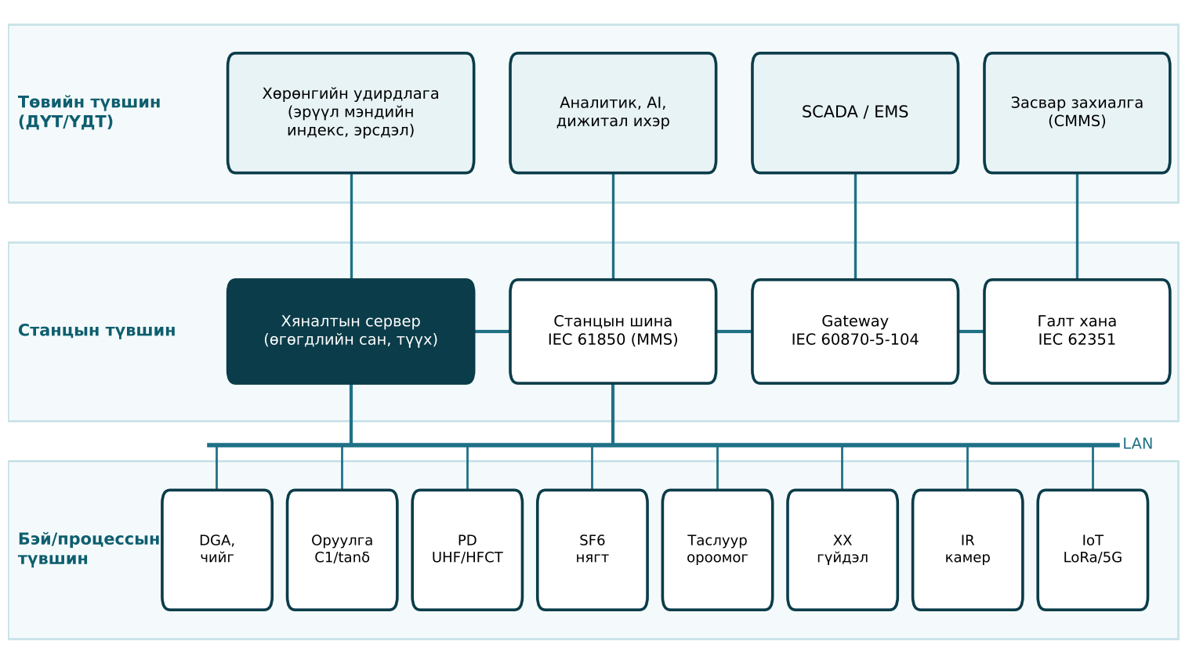
Зураг 10.9. Дэд станцын онлайн хяналтын архитектур
- Процесс/бэйн түвшин — мэдрэгч ба хяналтын IED: DGA анализатор, оруулгын мэдрэгч, PD хүлээн авагч, SF6 нягтын мэдрэгч, таслуурын хяналтын төхөөрөмж, хэт хүчдэл хязгаарлагчийн гүйдлийн мэдрэгч, суурин IR камер. Энгийн хэмжилтэд утасгүй IoT мэдрэгч (LoRaWAN, NB-IoT, 5G) хэрэглэх нь кабелийн зардлыг эрс бууруулдаг.
- Станцын түвшин — хяналтын сервер (өгөгдлийн сан, түүх, анхан шатны шинжилгээ), IEC 61850-ийн станцын шина, гарц (gateway), кибер хамгаалалт.
- Төвийн түвшин — компанийн хөрөнгийн удирдлагын систем: эрүүл мэндийн индекс, эрсдэлийн тооцоо, засварын захиалгын систем (CMMS), аналитик ба хиймэл оюун, дижитал ихэр (Лекц 12).

5.2. IEC 61850 дахь хяналтын загвар
IEC 61850-7-4 нь хяналтын функцэд зориулсан S бүлгийн логик зангилаа (supervision)-г тодорхойлсон: SIML — шингэн тусгаарлагын хяналт (уусмал хий H₂, C₂H₂ г.м., чийг), SIMG — хийн тусгаарлагын хяналт (SF6 нягт, даралт, температур), SARC — нумын хяналт, SPDC — хэсэгчилсэн цэнэгийн хяналт, SCBR — таслуурын хяналт (элэгдэл, ажиллах хугацаа), SOPM — хөтлүүрийн механизмын хяналт, SLTC — шилжүүлэгчийн хяналт, SPTR — хүчний трансформаторын хяналт, STMP — температурын хяналт. Мөн Z бүлэгт ZBSH — оруулгын (bushing), ZSAR — хэт хүчдэл хязгаарлагчийн загвар байна. Энэ нь өөр үйлдвэрлэгчийн мэдрэгчийг SCL-ээр нэг системд нэгтгэх боломж олгоно (Лекц 6). Өгөгдлийг MMS-ээр, яаралтай дохиоллыг GOOSE-оор дамжуулна.
Хяналтын гол сорилт нь өгөгдлөөс ашигтай мэдээлэл гаргах явдал тул (1) хэмжилтийг температур, ачааллаар нормчлох; (2) үнэмлэхүй хязгаараас гадна өсөлтийн хурдаар дохиолох; (3) хэд хэдэн шинж тэмдгийг хослуулах (жишээ нь DGA-ийн H₂ өсөлт + UHF PD + акустик дохио) замаар худал дохиоллыг бууруулна.

6. Эрүүл мэндийн индекс ба эрсдэлийн үнэлгээ

6.1. Эрүүл мэндийн индекс
Эрүүл мэндийн индекс (health index, HI) нь олон хэмжилт, шинжилгээ, ашиглалтын түүхийг нэг тоонд нэгтгэж, тоноглолын ерөнхий төлөвийг илэрхийлэх арга юм. Ердийн хэлбэр нь үзүүлэлт бүрийг 0 (маш сайн)-ээс 4 (маш муу) хүртэлх оноогоор үнэлж, жинлэсэн нийлбэрээр 0–100 хуваарьт шилжүүлэх:
HI=1001−j​wj sj4j​wj 10.19
энд $s_{j}$ — $j$-р үзүүлэлтийн оноо (0–4); $w_{j}$ — жин. $HI=100$ нь шинэ тоноглол, $HI<30$ нь амьдралын төгсгөлд ойртсоныг илтгэнэ. Жинг шинжээчийн үнэлгээ, гэмтлийн статистикаар тогтооно; CIGRE TB 761 (2019) трансформаторын төлөвийн үнэлгээний ийм аргачлалын жишээг өгсөн.
HI-г гэмтлийн магадлалтай холбохдоо паркийн гэмтлийн түүхээс тохируулсан экспоненциал хамаарлыг хэрэглэдэг:
$$PoF=A e^{−B⋅HI} \left(10.20\right)$$
энд $A$, $B$ — тохируулгын коэффициент. Эрсдэл нь магадлал ба үр дагаврын үржвэр:
$$Risk=PoF⋅C \left(10.21\right)$$
Үр дагавар $C$-д тасралтын хэмжээ (хэрэглэгчийн тоо, чадал, нөөц тэжээлийн боломж), аюулгүй байдал (хүн ам ойр), байгаль орчин (тос асгарах, гал), солих хугацаа ба зардал (Монголд 220 кВ-ын трансформаторыг захиалж, тээвэрлэхэд 12–18 сар) орно.

6.2. Эрсдэлийн матриц ба эрэмбэлэлт
Эрсдэлийн матриц (Зураг 10.10) нь магадлал ба үр дагаврыг хоёр тэнхлэгт байрлуулж, «ногоон» (хүлээн зөвшөөрөгдөх), «шар» (хянах), «улбар шар» (төлөвлөгөөт арга хэмжээ), «улаан» (яаралтай арга хэмжээ) бүсэд тоноглолыг ангилна. Монголын нөхцөлд эхлээд хамгийн өндөр эрсдэлтэй (220 кВ-ын, нөөцгүй) трансформаторт онлайн DGA ба оруулгын хяналт, GIS-д SF6 ба UHF хяналт суурилуулж, бусад тоноглолд зөөврийн шалгалт (термографи, TEV, офлайн DGA)-ыг хослуулах нь оновчтой.
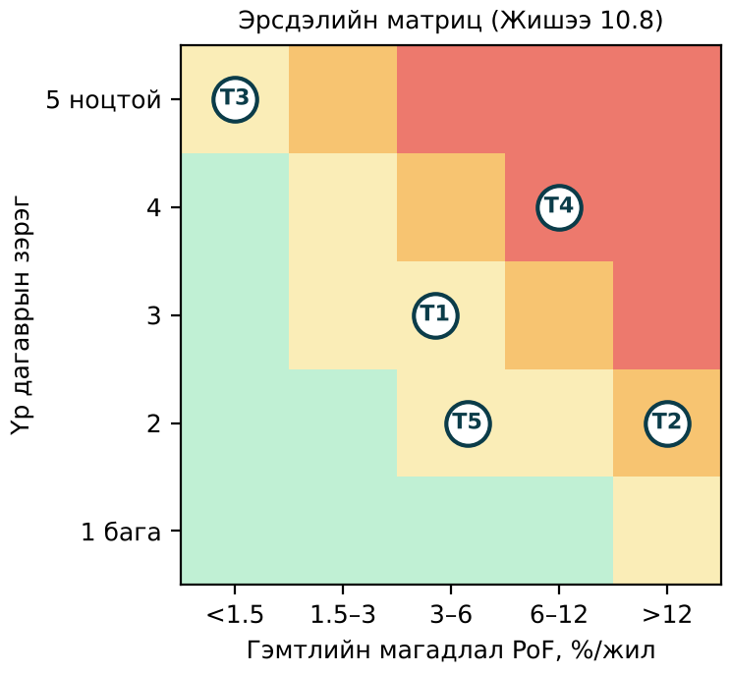
Зураг 10.10. Эрсдэлийн матриц ба Жишээ 10.8-ын трансформаторуудын байрлал
Жишээ 10.8. Таван трансформаторын үзүүлэлтийн оноо ба үр дагаврын зэрэг Хүснэгт 10.7-д байна. Жин: DGA $w=10$, тосны чанар (чийг, нэвт цохилт, хүчиллэг) $w=6$, цаасны төлөв (2-FAL) $w=5$, оруулга $w=4$, OLTC $w=3$, нас ба ачаалал $w=2$ ($∑w=30$). $PoF=60 e^{−0.05 HI}$ %/жил гэж тооцож эрэмбэлье.
Бодолт. Т1-ийн жинлэсэн нийлбэр: $10⋅2+6⋅1+5⋅2+4⋅1+3⋅1+2⋅3=49$. (10.19)-өөр $HI=100\left(1−49/120\right)=59.2$; (10.20)-оор $PoF=60e^{−0.05⋅59.2}=3.11$ %/жил; (10.21)-ээр $Risk=3.11⋅3=9.3$. Бусдыг адил тооцож Хүснэгт 10.7-д үзүүлэв.
Т2 хамгийн муу төлөвтэй ($HI=22.5$) боловч үр дагавар нь бага (нөөц трансформатортой, хөдөөгийн дэд станц) тул эрсдэлээр хоёрдугаарт орно. Т4 нь дунд зэргийн төлөвтэй ($HI=33.3$) ч хотын төвийн олон хэрэглэгчийг тэжээдэг тул эрсдэл хамгийн их (45.3). Т3 хамгийн өндөр үр дагавартай боловч төлөв маш сайн тул эрсдэл бага. Шийдвэр: Т4-д онлайн хяналт суурилуулж солих төлөвлөгөө гаргах; Т2-ын ачааллыг хязгаарлах; Т1, Т5-д ердийн CBM. HI-ийн эрэмбэ ба эрсдэлийн эрэмбэ ялгаатай байгаа нь хөрөнгийн шийдвэрт үр дагаврыг заавал тусгах шаардлагыг харуулж байна.
Хүснэгт 10.7. Трансформаторын эрүүл мэндийн индекс ба эрсдэлийн эрэмбэ (Жишээ 10.8)
Тр-р | DGA | Тос | Цаас | Оруулга | OLTC | Нас | $∑ws$ | HI | PoF, %/жил | C | Эрсдэл | Эрэмбэ
Т1 | 2 | 1 | 2 | 1 | 1 | 3 | 49 | 59.2 | 3.11 | 3 | 9.3 | 4
Т2 | 4 | 3 | 3 | 2 | 2 | 3 | 93 | 22.5 | 19.5 | 2 | 39.0 | 2
Т3 | 1 | 1 | 1 | 1 | 0 | 1 | 27 | 77.5 | 1.25 | 5 | 6.2 | 5
Т4 | 3 | 2 | 3 | 3 | 1 | 4 | 80 | 33.3 | 11.3 | 4 | 45.3 | 1
Т5 | 2 | 2 | 2 | 1 | 3 | 2 | 59 | 50.8 | 4.72 | 2 | 9.4 | 3

Нэр томьёо
Монгол | Англи | Орос
Төлөвт суурилсан засвар | Condition-based maintenance (CBM) | Обслуживание по техническому состоянию
Найдвартай ажиллагаанд төвлөрсөн засвар | Reliability-centred maintenance (RCM) | Обслуживание, ориентированное на надёжность
Тосонд уусмал хийн шинжилгээ | Dissolved gas analysis (DGA) | Хроматографический анализ растворённых газов (ХАРГ)
Полимержилтийн зэрэг | Degree of polymerization (DP) | Степень полимеризации
Оруулга | Bushing | Ввод
Диэлектрик алдагдлын өнцгийн тангенс | Dissipation factor (tanδ) | Тангенс угла диэлектрических потерь
Халуун цэгийн температур | Hot-spot temperature | Температура наиболее нагретой точки
Хэсэгчилсэн цэнэг | Partial discharge (PD) | Частичный разряд (ЧР)
Илэрхий цэнэг | Apparent charge | Кажущийся заряд
Ороомгийн гүйдлийн муруй | Coil current signature | Осциллограмма тока электромагнита
Инфра улаан термографи | Infrared thermography | Тепловизионный контроль
Эрүүл мэндийн индекс | Health index | Индекс технического состояния

Дүгнэлт
- Засвар үйлчилгээ хугацаат зарчмаас төлөвт ба эрсдэлд суурилсан зарчим руу шилжиж байна; P–F интервал богино гэмтлийг зөвхөн онлайн хяналт илрүүлнэ.
- DGA нь трансформаторын оношлогооны тулгуур: гэмтлийн төрлийг IEC 60599-ийн харьцаа, Дювалын гурвалжин, Рожерсийн аргаар, ноцтой байдлыг агууламж ба өсөлтийн хурдаар үнэлнэ; хэд хэдэн аргыг хослуулж дүгнэнэ.
- Трансформаторын ашиглалтын хугацааг халуун цэгийн температур ба чийг тодорхойлно: 6 К-ийн өсөлт хөгшрөлтийг хоёр дахин хурдасгадаг; Монголын хүйтэн өвөл ачааллын нөөц, зуны халуун эрсдэл болдог.
- Хэсэгчилсэн цэнэг нь тусгаарлагын эвдрэлийн эхэн үеийн шинж; GIS-д UHF, трансформаторт UHF ба акустик, кабельд HFCT, КРУ-д TEV тохиромжтой.
- SF6 нягтын чиг хандлага, таслуурын ороомгийн гүйдэл ба I²t элэгдэл, хязгаарлагчийн 3-р гармоник гүйдэл, термографийн ΔT нь хуваарилах байгууламжийн CBM-ийн үндсэн үзүүлэлт; тэдгээрийг IEC 61850-ийн S, Z бүлгийн логик зангилаагаар нэг системд нэгтгэнэ.
- Эрүүл мэндийн индекс ба эрсдэлийн матриц нь хяналтын өгөгдлийг хөрөнгө оруулалтын шийдвэр болгон хувиргана; эрэмбэлэлтэд төлөвөөс гадна үр дагаврыг заавал тусгана.

Хяналтын асуулт
- Хугацаат, төлөвт суурилсан, эрсдэлд суурилсан засвар үйлчилгээг харьцуулж, P–F интервалын утгыг тайлбарла.
- Трансформаторын тосонд H₂, CH₄, C₂H₄, C₂H₂, CO үүсэх нөхцөлийг гэмтлийн энергитэй холбож тайлбарла.
- IEC 60599-ийн харьцааны аргыг хэзээ хэрэглэх нь зүйтэй вэ? Дювалын гурвалжинд %CH₄ = 20, %C₂H₄ = 30, %C₂H₂ = 50 цэг аль бүсэд унах вэ?
- Тосны харьцангуй ханалтыг ppm-ээс юугаараа илүү гэж үздэг вэ? Хүйтэнд тос хөрөх нь ямар эрсдэл үүсгэх вэ?
- Оруулгын C1 ба tanδ-ийн өөрчлөлт ямар гэмтлийг илтгэх вэ? Халуун цэг 98-аас 110 °C болоход хөгшрөлтийн хурд хэд дахин өсөх вэ?
- Илэрхий цэнэг ба бодит цэнэг юугаараа ялгаатай вэ? IEC 60270-д калибрлалт ямар үүрэгтэй вэ?
- GIS-д UHF аргыг яагаад голлон хэрэглэдэг вэ? Хоёр мэдрэгчээр гэмтлийн байрлалыг хэрхэн тогтоох вэ?
- Таслуурын ороомгийн гүйдлийн муруйн T1–T4 цэгүүд юуг илэрхийлэх вэ? Ямар гэмтлийг илрүүлэх боломжтой вэ?
- Хэт хүчдэл хязгаарлагчийн нийт алдагдлын гүйдлийг хэмжих нь яагаад хангалтгүй вэ? Гуравдугаар гармоникийн аргын зарчмыг тайлбарла.
- Эрүүл мэндийн индекс ба эрсдэлийн эрэмбэ яагаад ялгаатай гарч болох вэ? Жишээ 10.8-аар тайлбарла.

Ном зүй
- IEC 60599:2015. Mineral oil-filled electrical equipment in service — Guidance on the interpretation of dissolved and free gases analysis.
- IEEE Std C57.104-2019. IEEE Guide for the Interpretation of Gases Generated in Mineral Oil-Immersed Transformers.
- IEC 60076-7:2018. Power transformers — Part 7: Loading guide for mineral-oil-immersed power transformers.
- IEC 60270:2000+AMD1:2015. High-voltage test techniques — Partial discharge measurements.
- IEC 60422:2013. Mineral insulating oils in electrical equipment — Supervision and maintenance guidance.
- IEC 60099-5:2018. Surge arresters — Part 5: Selection and application recommendations.
- CIGRE TB 642. Transformer Reliability Survey. — CIGRE WG A2.37, 2015.
- M. Duval. A review of faults detectable by gas-in-oil analysis in transformers // IEEE Electrical Insulation Magazine. — 2002. — Vol. 18, No. 3. — P. 8–17.

